МИНИСТЕРСТВО НАУКИ И ВЫСШЕГО ОБРАЗОВАНИЯ РОССИЙСКОЙ ФЕДЕРАЦИИ

Федеральное государственное бюджетное образовательное учреждение

Высшего профессионального образования

**«Вятский государственный университет»**

**(ФГБОУ ВПО «ВятГУ»)**

Факультет автоматики и вычислительной техники

Кафедра электронных вычислительных машин

Отчёт по лабораторной работе №1

по дисциплине

«Организация памяти ЭВМ»

Вариант 8

Выполнил студент группы ИВТб-31________________________/Седов М.Д./

Проверил преподаватель_________________________________/Мельцов В.Ю./

Киров, 2020

Задания на лабораторную работу:

1. Исследовать работу стеков типа LIFO и FIFO в режимах загрузки и чтения стека.
2. Составить подмикропрограммы операций загрузки данных в стек и извлечения из стека для заданного варианта.
3. Для каждого стека выполнить последовательность следующих операций:

* запись 4-х чисел
* чтение 2-х чисел
* запись 2-х чисел
* чтение 3-х чисел
* запись пока стек не будет полон
* чтение пока стек не будет пуст.

LIFO:

|  |  |
| --- | --- |
| Вариант | 6 |
| LIFO |  |
| BP | 11 |
| S | 10 |

FIFO:

|  |  |
| --- | --- |
| Вариант | 6 |
| FIFO | ↑ |
| BP | 5 |
| S | 8 |

Запись и чтение для LIFO с пред-декрементом:

1. Запись числа:
2. Так как в стеке с пред-декрементной записью числа, указатель SP указывает на последнюю занятую ячейку, сначала данные записываются в регистр входных данных (RgDI) с входной шины (ШД), т.е. на вход CRI подается единица. В этом же такте происходит декремент значения указателя SP.
3. Данные записываются из входного регистра RgDI в ячейку памяти по адресу SP, с помощью подачи на вход ~WR нуля .

Подмикропрограмма записи в стек типа LIFO представлена на рисунке 1, граф-схема алгоритма записи в стек типа LIFO представлена на рисунке 2.

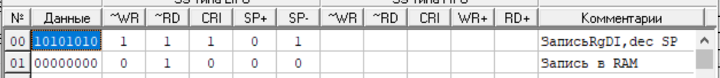

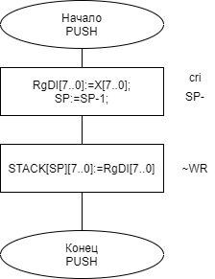 Рисунок 1-подмикропрограмма записи

Рисунок 2-граф-схема алгоритма записи

1. Чтение числа:

Сначала на вход ~RD подается 0, таким образом данные находящиеся в ячейке памяти по адресу SP записываются в выходной регистр RgDO и становятся доступными на выходной шине (ШД). В этом же такте увеличивается значение указателя SP, т.е. на вход SP+ подается единица для того, чтобы SP указывал на последнюю занятую ячейку после чтения.

Подмикропрограмма чтения из стека типа LIFO представлена на рисунке 3, граф-схема алгоритма чтения из стека типа LIFO представлена на рисунке 4.

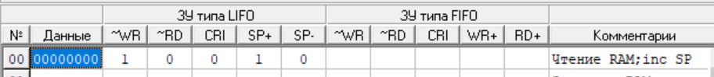

Рисунок 3-подмикропрограмма чтения

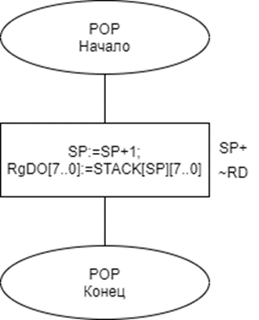

Рисунок 4-граф-схема алгоритма чтения

Запись и чтение для FIFO с пред-инкрементом:

1. Запись числа:
2. Во входной регистр RgDI записываются данные с входной шины при подаче на вход CRI единицы. В этом же такте инкрементируется значение указателя SPwr, т.е. на вход WR+ подается единица (выполняется инкремент перед записью в ячейку памяти).
3. Данные из входного регистра RgDI записываютя в ячейку памяти по адресу SPwr при подаче на вход ~WR ноля.

Подмикропрограмма записи в стек типа FIFO представлена на рисунке 5, граф-схема алгоритма записи в стек типа FIFO представлена на рисунке 6.

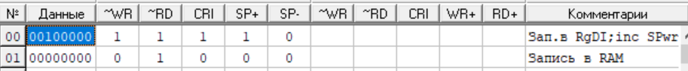

Рисунок 5-подмикропрограмма записи

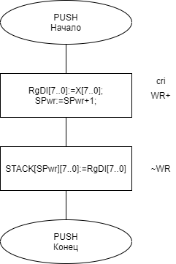

Рисунок 6-граф-схема алгоритма записи

1. Чтение числа:
2. Инкрементируется значение указателя SPrd при подаче на вход RD+ единицы.
3. Подается ноль на вход ~RD, тем самым данные , находящиеся в ячейке памяти по адресу SPrd записываются в выходной регистр RgDO и становятся доступными на выходной шине данных.

Подмикропрограмма чтения из стека типа FIFO представлена на рисунке 7, граф-схема алгоритма чтения из стека типа FIFO представлена на рисунке 8.



Рисунок 7-подмикропрограмма чтения

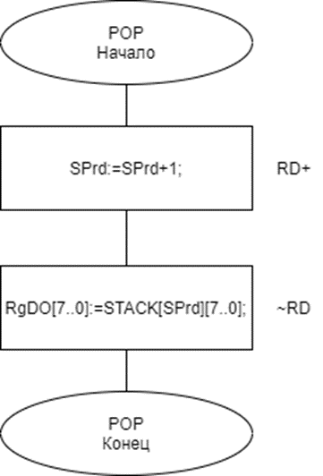

Рисунок 8-граф-схема алгоритма чтения

**Функциональные схемы**

На рисунке 9 представлена функциональная схема LIFO

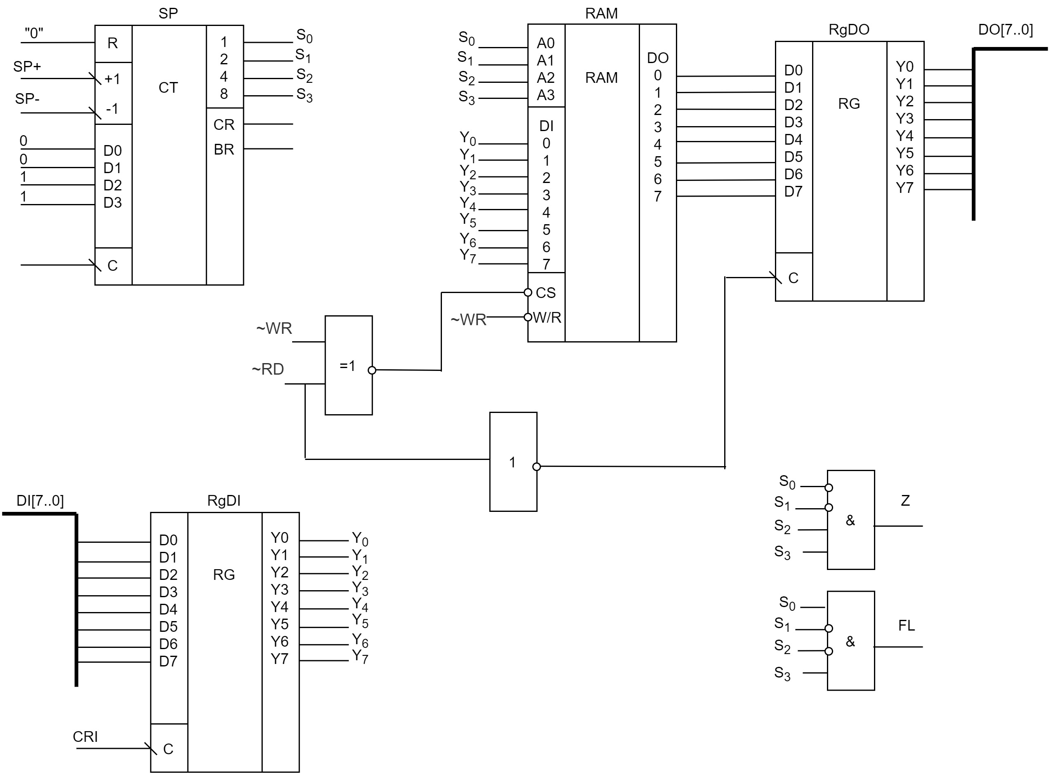

Рисунок 9 – Функциональная схема LIFO

Экранные формы для LIFO:

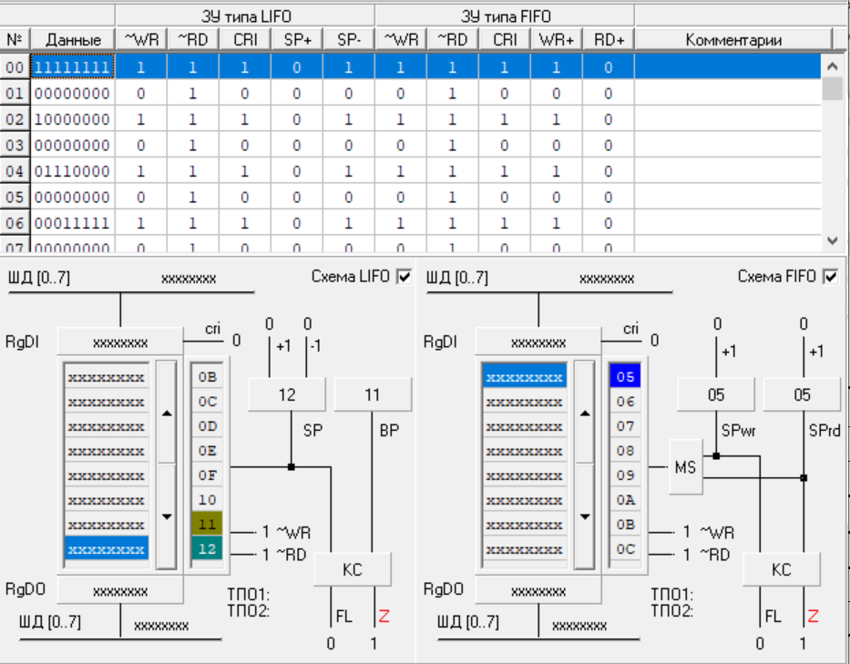

Рисунок 10 -Начальная установка

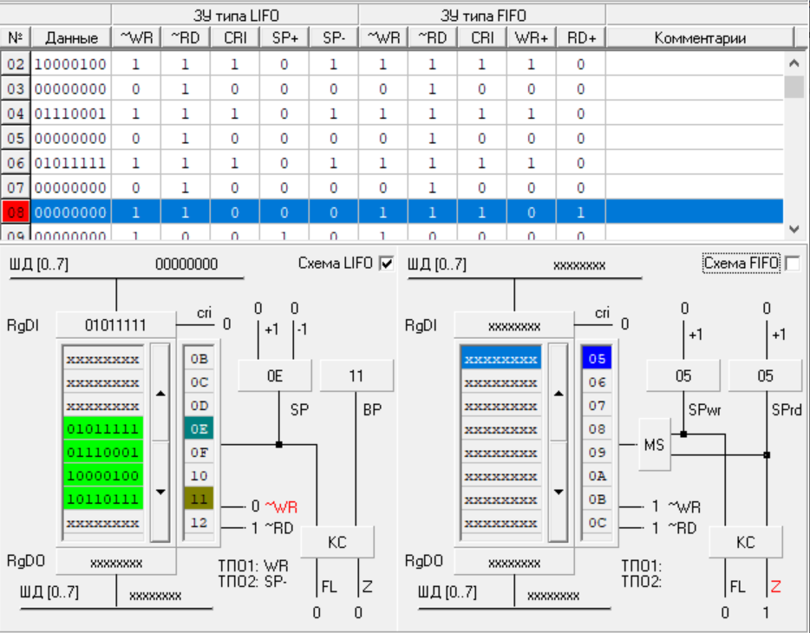

Рисунок 11-Запись 4-х чисел

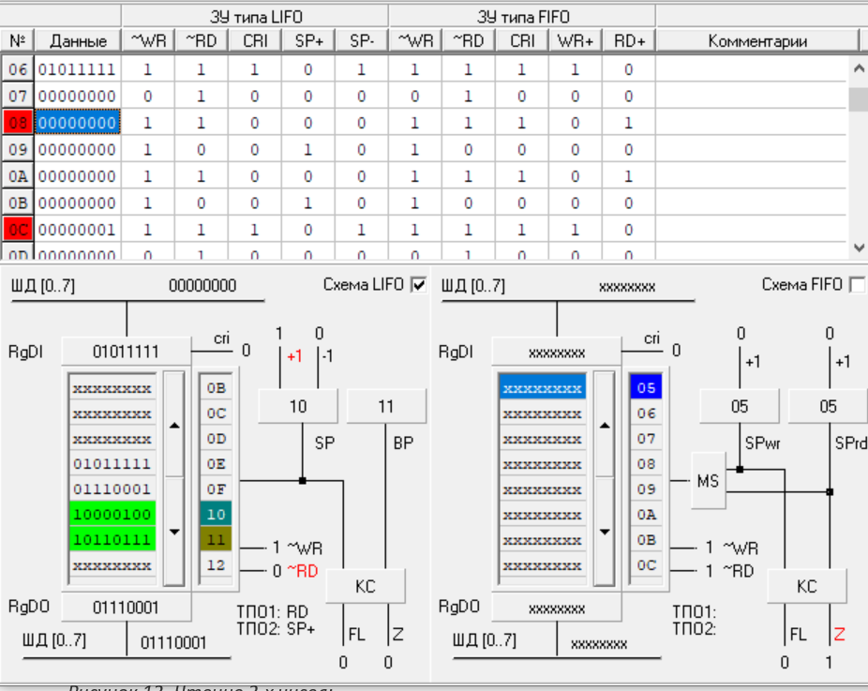

Рисунок 12 -Чтение 2-х чисел

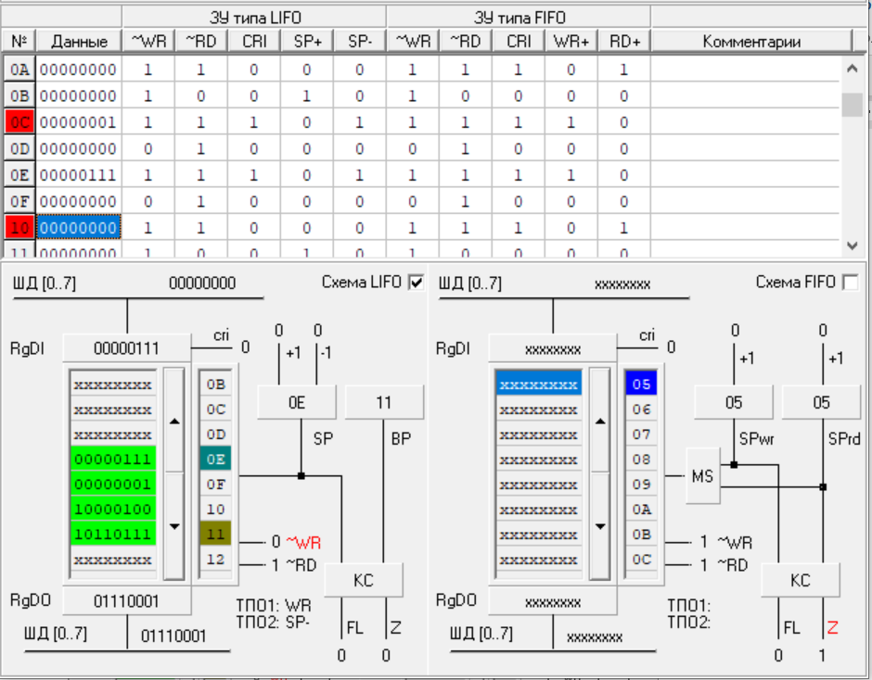

Рисунок 13-Запись 2-х чисел

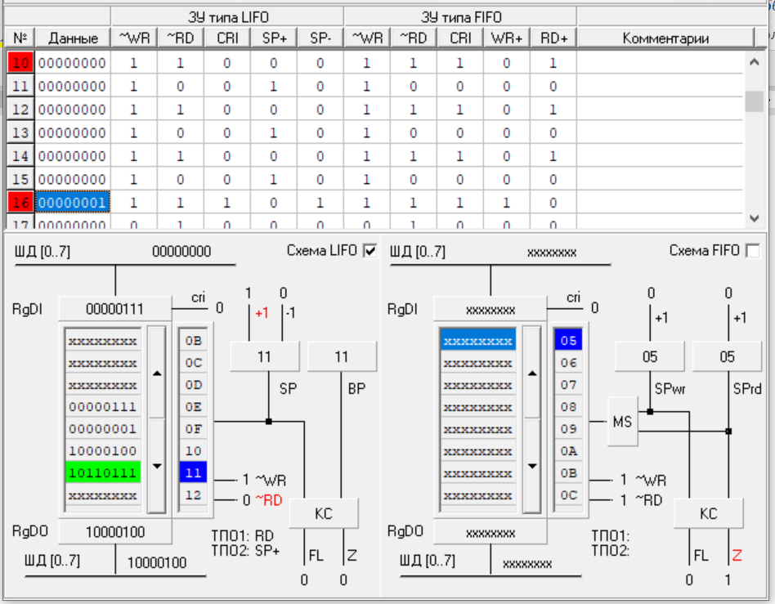

Рисунок 14-Чтение 3-х чисел

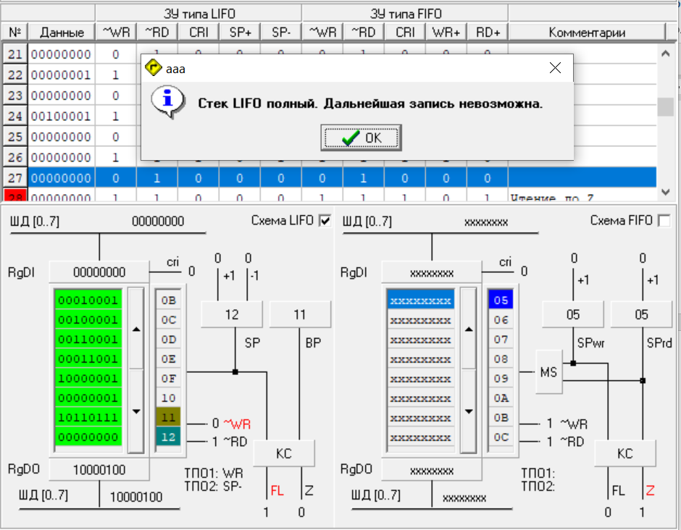

Рисунок 15-Запись пока стек не станет полон

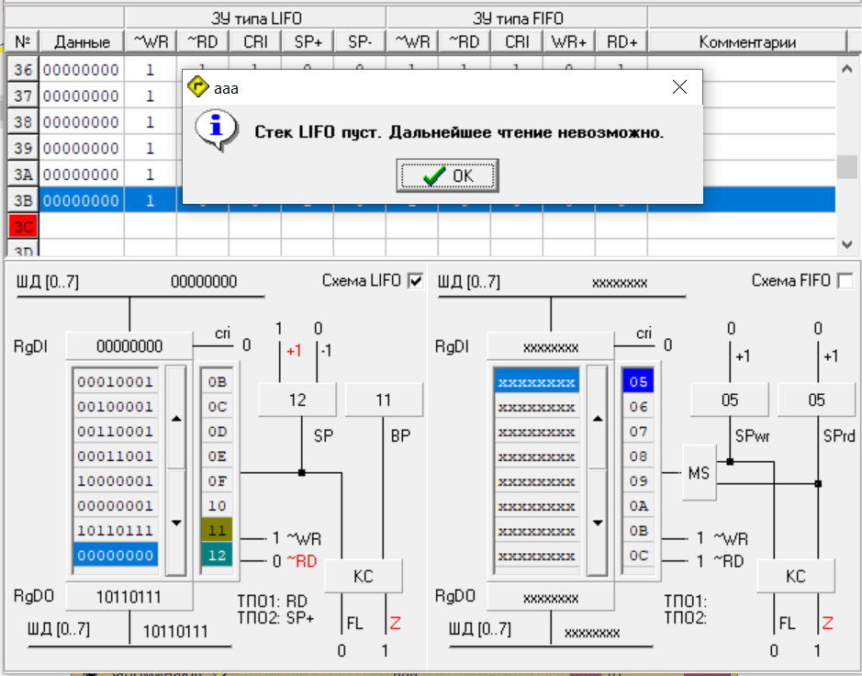

Рисунок 16-Чтение пока стек не станет пуст

Экранные формы для FIFO:

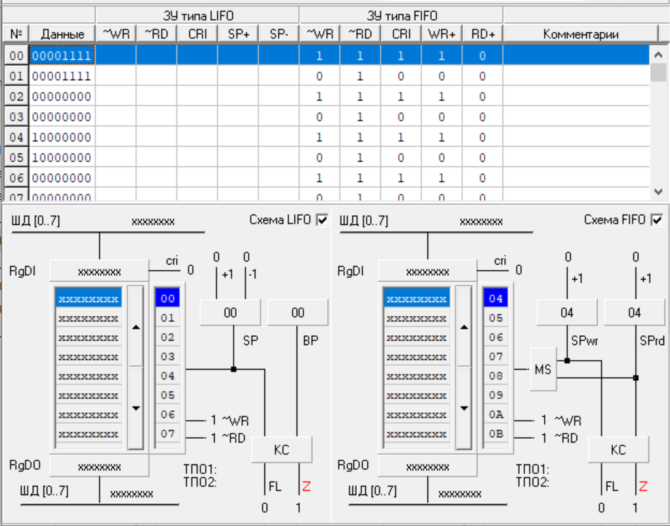

Рисунок 17-Начальная установка

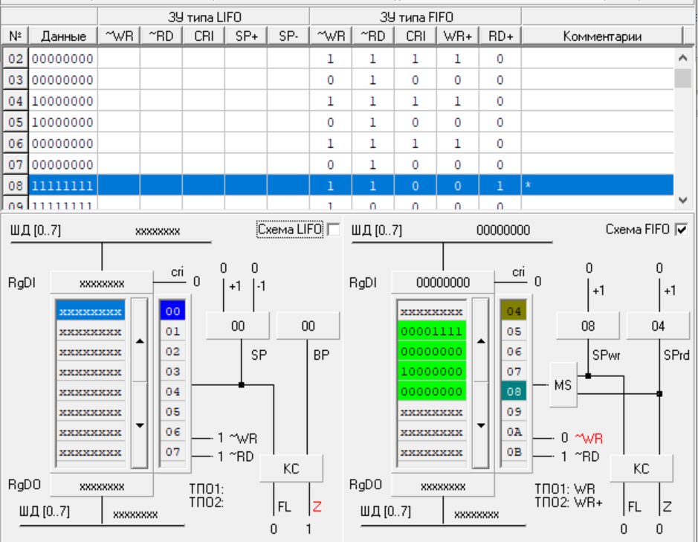

Рисунок 18-Запись 4-х чисел

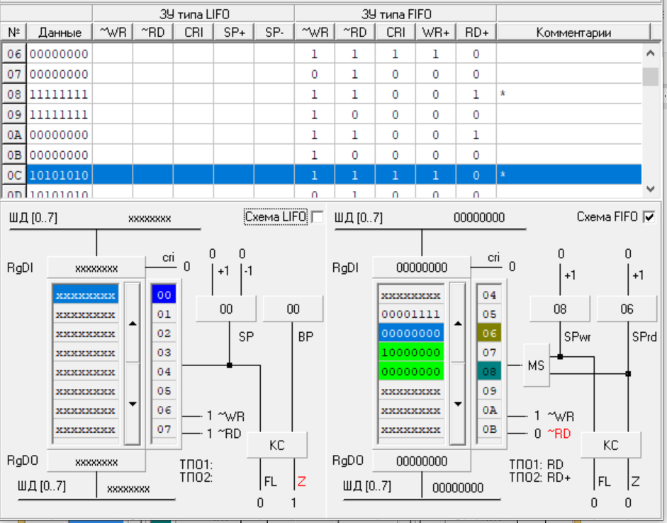

Рисунок 19-Чтение 2-х чисел

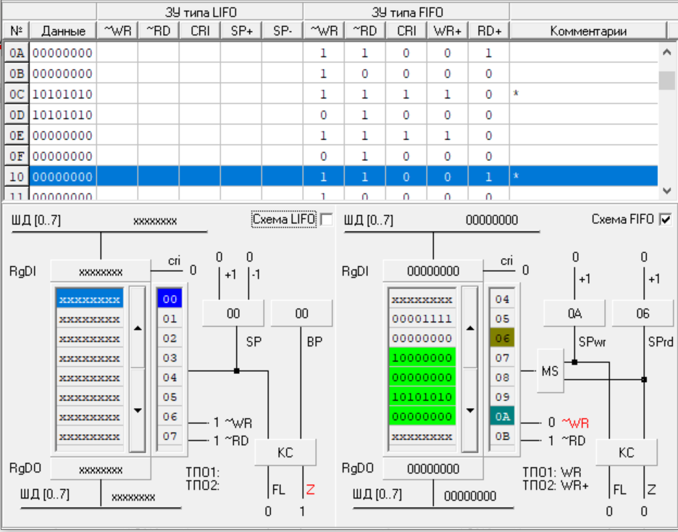

Рисунок 20-Запись 2-х чисел

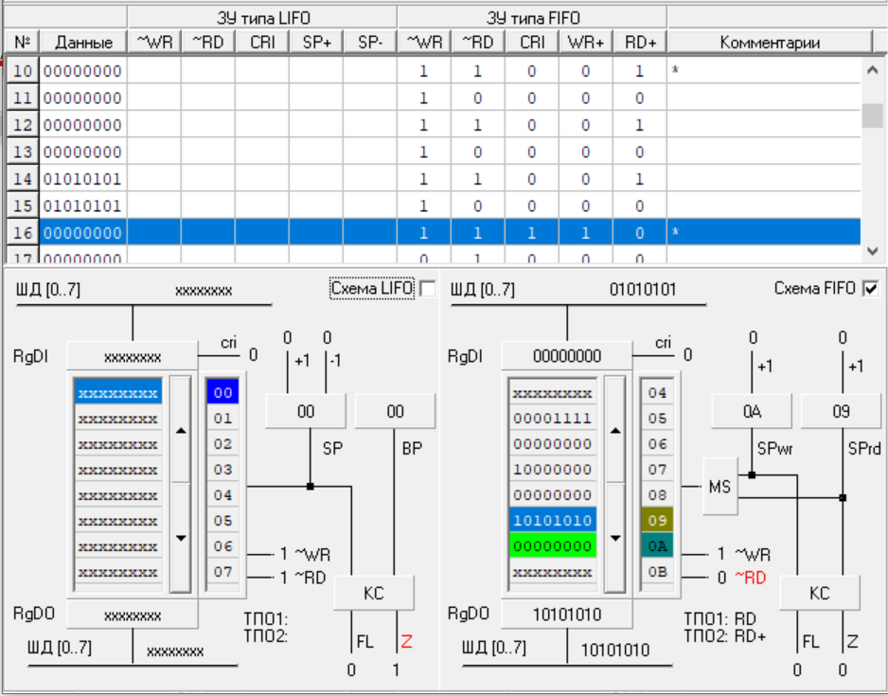

Рисунок 21-Чтение 3-х чисел

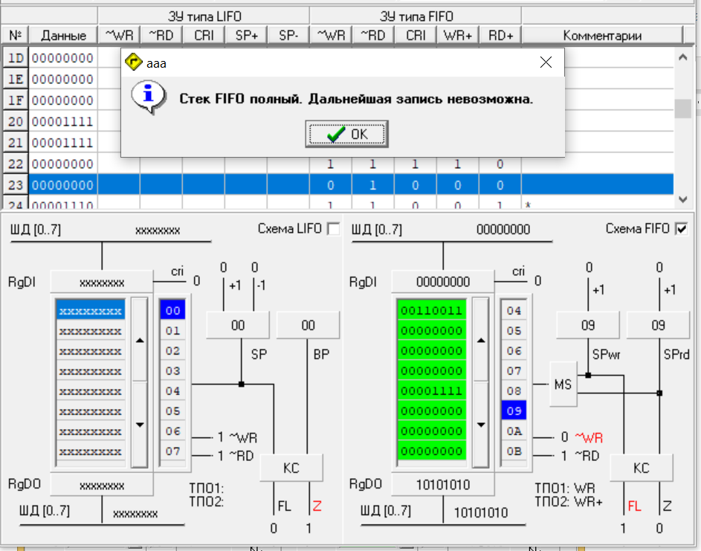

Рисунок 22-Запись пока стек не станет полон

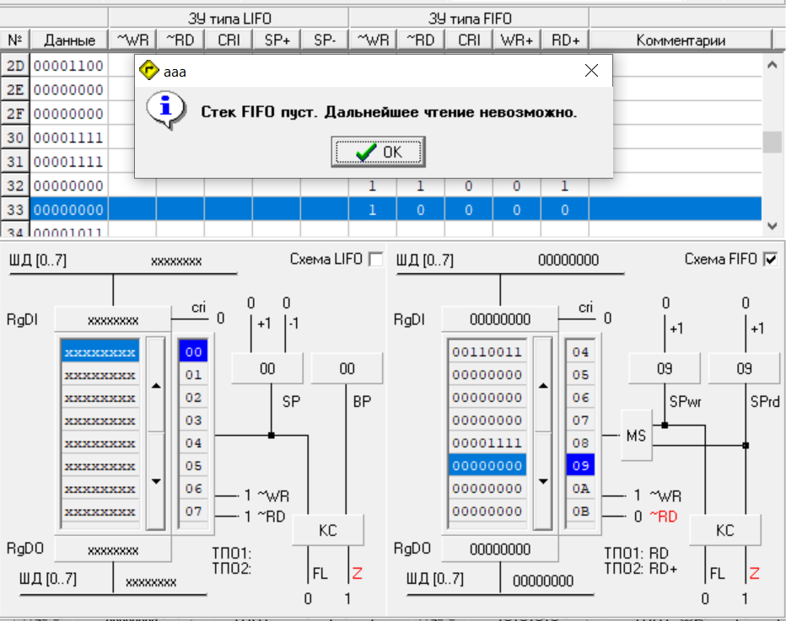

Рисунок 23-Чтение пока стек не станет пуст

Вывод:

В ходе выполнения лабораторной работы были рассмотрены стеки типа LIFO и FIFO, разработаны подпрограммы записи и чтения для стеков типа LIFO с пред-декрементом и FIFO с пред-инкрементом. Основная особенность пред-декремента заключается в том, что перед записью в ОЗУ производится декремент указателя SP, а в операции чтения инкремент производится после считывания данных. При FIFO имеется два указателя, которые увеличиваются в одном направлении.